2
Пять правил для супругов:
- Принять себя и другого как факт со всеми особенностями, чертами, слабостями, ошибками, правом выбора. Перевоспитывать бесполезно. Люди встречаются, потому что похожи, но остаются вместе, потому что они – разные.
- Открывайте друг друга заново. Учитесь понимать и поддерживать не только когда в отношениях все солнечно. Каждая пара проживает трудные периоды, кризисы отношений. Это не повод разбежаться или обвинять друг друга.
- Когда хочется обвинить другого, ответь себе честно: Каков мой вклад в эту ситуацию?» Обычно 50х50, хотя в это порой трудно поверить. Возьми ответственность за свои 50% - остальное уладится без тебя
- Научись приписывать словам и поступкам другого позитивные намерения. Каждый из нас стремиться к счастью. Мы можем только помочь в этом друг другу.

Не бойся беззащитности, открытости искренности, человечности, не стесняйся слабости, проси о помощи, когда это нужно.
3
♠ Если ребенка постоянно критикуют, он учится ненавидеть;
♠ Если ребенок живет во вражде – он учится агрессивности;
♠ Если ребенка высмеивают – он становится замкнутым;
♠ Если ребенок растет в упреках, он учится жить с чувством вины;
♥ Если ребенок растет в терпимости, он учится принимать других;
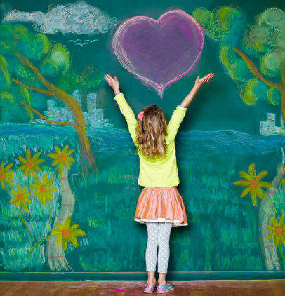
♥ Если ребенка подбадривают, он учится верить в себя;
♥ Если ребенка хвалят, он учится быть благородным;
♥ Если ребенок растет в безопасности, он учится верить в людей;
♥ Если ребенка поддерживают, он учится ценить себя;
♥ Если ребенок растет в понимании и дружелюбии, он учится находить любовь в этом мире.
4
Как превратить детские капризы и непослушание в сотрудничество.
Не нужно: вступать в борьбу с ребенком, запугивать или задабривать его, чувствовать себя беспомощной жертвой.
Непослушание, капризы – это язык ребенка, который пока не умеет по-другому заявить о своих потребностях и эмоциях. Он не понимает что с ним, не знает как об этом сказать. Научить этому может только ВЗРОСЛЫЙ, то есть ВЫ. Для этого нужно:
- научиться проживать свои эмоции в разных ситуациях, осознавать их;
- сосредотачиваться на том, чего вы хотите, а не на том, чего не хотите (”Я хочу, чтобы он перестал плакать“ -это про то, что вы НЕ ХОТИТЕ, чтобы он плакал).
Научиться сотрудничать: говорить на понятном для ребенка языке, проявлять понимание и поддержку (Это грустно, когда не можешь сразу получить то, что хочешь).
5
Чем занять ребенка дома?
Чтобы избежать опустоши-тельной активности малышей нужно предоставить их ручкам возможность быть постоянно в движении, работе, деятельности. Обучаются руки – развивается мозг и способности.
Обучающими материалами могут оказаться все вещи на кухне, пока мама рядом готовит обед: кастрюли, коробочки, баночки, сумки, сыпучие продукты, ложки, чашки, совочки, губки, ведерки, неопасная бытовая техника, которую можно раскручивать и т.д. Идет активное изучение окружающего мира предметов.
Ребенку очень интересно открывать и закрывать кастрюли, прятать в них предметы, стучать, перекладывать, пересыпать в различные емкости, переливать, окрашивать воду, перебирать крупу, месить тесто, тереть на терке, просеивать муку, резать вареные овощи для салата, мыть, чистить, стирать, лепить из теста и т.д. В этот период закладываются основы будущего трудолюбия.
Дома можно взвешивать на настоящих весах, открыть понятия ”поровну-одинаково“, ”тяжелее-легче“, Осваивать завязывание шнурков и застегивание пуговиц взбивание крема вручную, сметание мусора, мытье стола, стула, пола.
Вы скажете: сколько же после этого уборки?! Но убрать за собой – непременное условие занятия. Вы покажете ребенку как собрать воду с помощью тряпки, губки, резинового баллончика шприца без иглы,
6
собрать рассыпанное веником и совком. Он повторит – для него сейчас огромное удовольствие делать то, что делают взрослые Даже уборка в этом возрасте становится мощным стимулом развития интеллекта.

Вода. Успокаивает, дарит радость. Дети любят играть с водой: переливание, окрашивание, заполнение емкостей, рисование с помощью струйных пистолетов

Песок. Благотворно влияет на эмоциональное самочувствие и взрослых и детей. Его полезно сжимать, просеивать, строить ходы, лабиринты, колодцы, играть в секретики, находить спрятанные в песке фигуры, сооружать долины, реки, мосты, селения с игрушками и фигурками, проигрывать целые сюжеты. При этом развиваются кругозор, речь, координация движений, умение воплощать задуманное. Песок можно взвешивать, раскладывать в пакеты, «продавать», лепить угощения, перевозить, формовать. Рисовать пальцем, палочкой, писать буквы и слова.

Глина. Пальцы ребенка, работающего с глиной получают естественную стимуляцию, активный массаж. Замечено, что люди, работающие с глиной редко болеют. Из глины можно делать посуду, вазы и разукрашивать их потом. Лепить геометрические фигуры, буквы. Делить, взвешивать.

Очень важно, что дома ребенок ”учится в свободе“, а значит, упражняет волю, характер с интересной деятельности, выбранной по собственному желанию.

Учреждение здравоохранения
”Дубровенская центральная районная больница»

Психологический кабинет

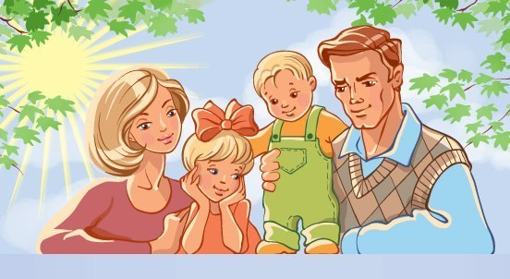
5 правил счастливых супругов.
Детские капризы и непослушание.
Развивающие занятия с малышом дома.

март 2020г.

Авторы: психолог УЗ «Дубровенская ЦРБ» Турутина Наталья (текст)
психолог УЗ «Оршанская районная поликлиники №3» Любченко Елена (художественное оформление)

